WZMOCNJI SWOJĄ ODPORNOŚĆ

Odporność to system obrony organizmu, naturalna bariera, która chroni nas m.in. przed wirusami i bakteriami, a w efekcie przed zachorowaniem. To od niej zależy, jak często chorujemy. Odporność kształtuje się od pierwszych dni życia nawet do 18 roku życia.
Nasz organizm wyposażony jest w mechanizm, który ma za zadanie zwalczać różnego rodzaju infekcje. Ten mechanizm, chroniący nas przed zagrażającymi antygenami to układ odpornościowy. Odporność to zdolność organizmu do przeciwdziałania niekorzystnemu wpływowi patogenów przedostających się do jego wnętrza – wirusów, grzybów, bakterii. A jeśli już któreś z nich jednak dostaną się – szybkie pozbycie się ich za pomocą tworzących się przeciwciał, produkowanych przez komórki limfocyty B.
Sprawne działania naszego układu odpornościowego zależy od ogólnego stanu zdrowia oraz stylu życiu. Odporność mogą obniżać m.in.:
- palenie papierosów,
- nieprawidłowe odżywianie,
- niedostateczna ilość snu,
- brak aktywności fizycznej oraz przewlekły stres.

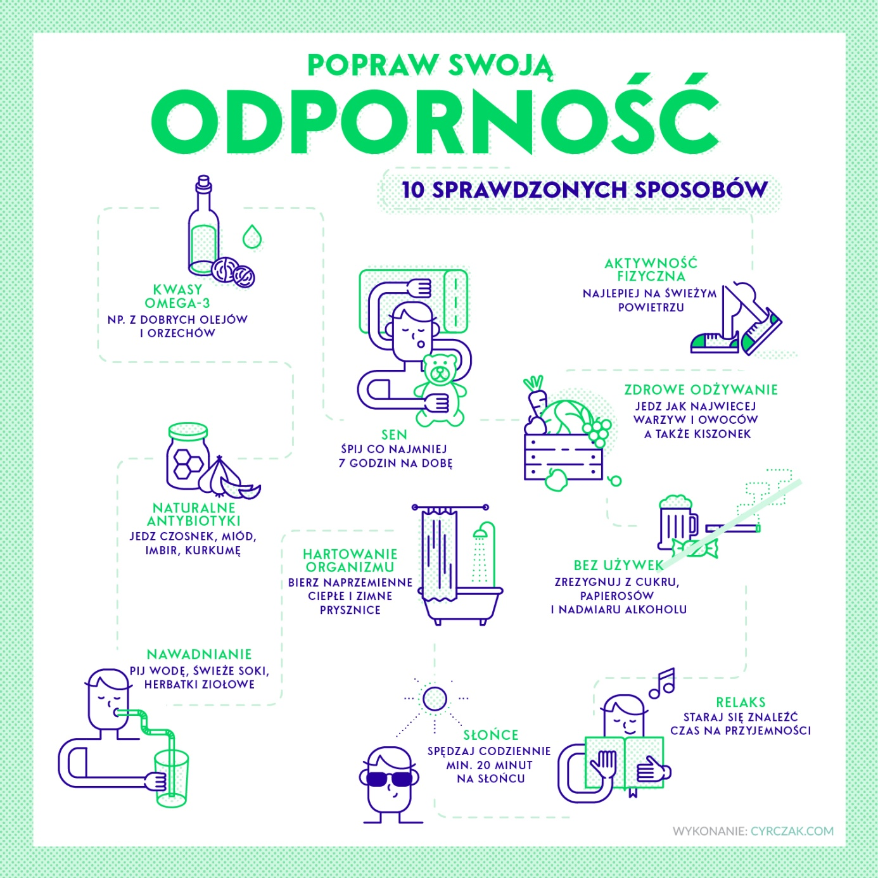

Pozdrawiam,
Wasza pielęgniarka szkolna.

